Δ΄τάξη
Μάθημα: Μελέτη Περιβάλλοντος
Επαναληπτικές ασκήσεις
Ημερομηνία : Πέμπτη 26 Μαρτίου 2020
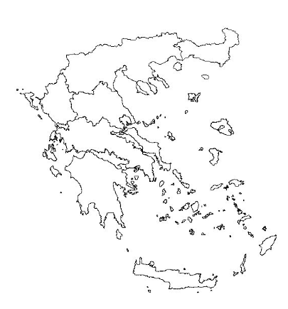

1. Να αναφέρετε τα γεωγραφικά διαμερίσματα της ηπειρωτικής Ελλάδας.
α)____________________
β)____________________
γ)____________________
δ)____________________
ε)____________________
στ)____________________

2.Να αναφέρετε τα γεωγραφικά διαμερίσματα της νησιωτικής Ελλάδας.
α)____________________
β)____________________
γ)____________________

